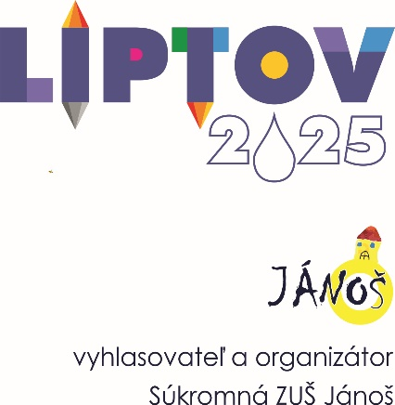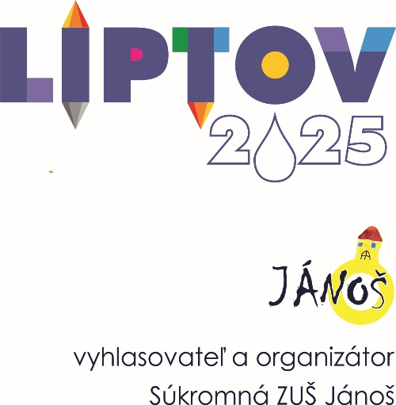



**XIX. ročník regionálnej súťažnej prehliadky výtvarných prác detí a mládeže Liptova a Oravy**

**TÉMA SÚŤAŽE:** „Voda - dar pre život“

Odborná porota v zložení: predseda poroty – doc. akad. mal. Pavol Rusko, ArtD.

členovia poroty – PaedDr. akad. mal. Marta Bošelová, PhD.

Mgr. Martin Môcik

Do tohto ročníka bolo zaslaných 656 výtvarných prác, z toho 217 prác z 23 ZŠ a 439 prác zo 8 ZUŠ.

Odborná porota vybrala a udelila ocenenia nasledovne v súťažných kategóriách:

**SÚŤAŽNÁ KATEGÓRIA: PLOŠNÉ PRÁCE - ZÁKLADNÉ ŠKOLY**

**1. kategória (6 – 8 rokov)**

**1. miesto:** neudelené

**2. miesto:** Michaela Čončolová, 8 r., ZŠ A. Hlinku, Černová

**3. miesto:** Michaela Čončolová, 8 r., ZŠ A. Hlinku, Černová

**Čestné uznanie:** Zdenka Kondysová, 8 r., ZŠ s MŠ Novoť

**Čestné uznanie:** Natália Labancová, 8 r., ZŠ s MŠ Ľubochňa

**2. kategória (9 – 12 rokov)**

**1. miesto:** Kristína Saloňová, 9 r., ZŠ s MŠ Liptovské Revúce

**2. miesto:** Emma Chorváthová, 11 r., Miroslava Gašparová, 12 r., ZŠ s MŠ Likavka

**3. miesto:** Alexandra Svetlovská, 12 r., ZŠ A. Hlinku, Černová

**Čestné uznanie:** Alžbeta Schniererová, 12 r., ZŠ A. Hlinku, Černová

**Čestné uznanie:** Tomáš Labai, 9 r., ZŠ s MŠ Ľubochňa

**3. kategória ( 13 – 17 rokov)**

**1. miesto:** Patrícia Spišáková, 14 r., ZŠ s MŠ Okoličianska, Liptovský Mikuláš

**2. miesto:** Jakub Hollý, 14 r., ZŠ s MŠ Okoličianska, Liptovský Mikuláš

**3. miesto:** Michaela Kupčová, 15 r., ZŠ s MŠ Okoličianska, Liptovský Mikuláš

**Čestné uznanie:** Filip Palider, 14 r., ZŠ sv. Vincenta, Ružomberok

**Čestné uznanie:** Lucia Niňajová, 15 r., ZŠ s MŠ Okoličianska, Liptovský Mikuláš

**SÚŤAŽNÁ KATEGÓRIA: PLOŠNÉ PRÁCE - ZÁKLADNÉ UMELECKÉ ŠKOLY**

**1. kategória (5 – 7 rokov)**

**1. miesto:** Paulína Puťková, 7 r., SZUŠ Jánoš, el. pracovisko Liptovská Teplá

**2. miesto:** Michal Trepáň, 7 r., Samuel Čukan, 7 r., SZUŠ Jánoš, el. pracovisko Likavka

**3. miesto:** Romana Mária Gašparová, 7 r., SZUŠ Jánoš, el. pracovisko Likavka

**3. miesto:** Daniela Barteková, 6 r., ZUŠ J. D. Matejovie, Liptovský Hrádok

**Čestné uznanie:** Matúš Molnár, 5 r., SZUŠ Jánoš, el. pracovisko Dolný Kubín

**Čestné uznanie:** Nela Chorváthová, 6 r., Sabina Halamová, 7 r., SZUŠ Jánoš, el. p. Likavka

**Čestné uznanie:** Rebeka Maniková, 5 r., SZUŠ Jánoš, el. pracovisko Liptovská Osada

**Čestné uznanie:** Lucia Draganová, 7 r., SZUŠ Jánoš, el. pracovisko Lúčky

**Čestné uznanie:** Lukáš Sokol, 7 r., SZUŠ Jánoš, el. pracovisko Liptovská Teplá

**2. kategória (8 – 12 rokov)**

**1. miesto:** Sofia Gašparová, 10 r., SZUŠ Jánoš, el. pracovisko Dolný Kubín

**2. miesto:** Šimon Baraniak, 10 r., SZUŠ Jánoš, el. pracovisko Hruštín

**3. miesto:** Terézia Klimová, 10 r., SZUŠ Jánoš, el. pracovisko Likavka

**Čestné uznanie:** Richard Jurčo, 9 r., Peter Potkan, 8 r., Martin Ševčík, 8 r., SZUŠ Jánoš, el. pracovisko Likavka

**Čestné uznanie:** Jasmina Koštialová, 13 r., SZUŠ Jánoš, el. pracovisko Liptovská Osada

**Čestné uznanie:** Lucia Slosiarová12 r., ZUŠ J. D. Matejovie, Liptovský Hrádok

**Čestné uznanie:** Simona Šulíková, 11 r., SZUŠ Jánoš, el. pracovisko Lúčky

**3. kategória (13 rokov a viac)**

**1. miesto:** Daniela Vargová, 44 r., SZUŠ Jánoš, Ružomberok

**2. miesto:** Soňa Kútna, 13 r., ZUŠ Ľ. Fullu, Ružomberok

**3. miesto:** Lukáš Schmidt, 19 r., SZUŠ Jánoš, Ružomberok

**Čestné uznanie:** Adam Hollý, 13 r., SZUŠ Jánoš, el. pracovisko Žaškov

**Čestné uznanie:** Laura Beth Ulrichová, 14 r., ZUŠ Tvrdošín

**Čestné uznanie:** Lenka Vejčíková, 14 r., ZUŠ J. D. Matejovie, Liptovský Hrádok

**Čestné uznanie:** Simona a Natália Viskočáni, 14 r., Michaela Capková, 14 r., ZUŠ J. D. Matejovie,

Liptovský Hrádok

**Čestné uznanie:** Karolína Calíková, 14 r., SZUŠ Kat. kruhu, A. Bernoláka, Ružomberok

**SÚŤAŽNÁ KATEGÓRIA: PRIESTOROVÉ PRÁCE - ZÁKLADNÉ ŠKOLY + ZÁKLADNÉ UMELECKÉ ŠKOLY**

**cena:** Nina Baniaková 11 r., Branko Stánok 11 r., Bianka Lenková 11 r., Katarína Žipajová 9 r.,

ZUŠ J. D. Matejovie, Liptovský Hrádok

**cena:** Vanesa Patryláková, 9 r., Šimon Patrylák, 6 r., Olívia Janigová, 7 r., Magdaléna Králiková, 9 r.,

Valentína Kovačevová, 7 r., Júlia Kurucová, 6 r., Krištof Halaj, 6 r., SZUŠ Jánoš, Ružomberok a el. pracovisko

Liptovská Teplá

**cena:** Samuel Lesák, 12 r., Miroslava Gašparová, 12 r., Emma Chorváthová, 11 r., Lenka Pišuthová, 10 r.,

Viktória Kadubcová, 12 r., SZUŠ Jánoš, el. pracovisko Likavka

**čestné uznanie:** Lukáš Sokol, 7 r., Samuel Brveník, 6 r., Lucia Murínová, 9 r., Martina Kútniková, 12 r.,

Elena Božeková, 10 r., Hana Ragulová, 9 r., Janka Majerčiaková, 8 r., Katarína Ledajová, 6 r.,

Viktória Puťková, 7 r., Paulína Puťková, 7 r., SZUŠ Jánoš, el. pracovisko Liptovská Teplá